Énoncé des mesures pour la prestation sécuritaire des activités au Centre de simulation PRACCISS

Document évolutif

Dernières mises à jour 27-08-2021
- Modification relative à la distanciation physique
- Modification relative au port de lunettes de sécurité
- Modification relative à la circulation dans les locaux du Centre PRACCISS
- Modification relative à l’utilisation des casiers au LSC
- Modification relative à la capacité des salles en considérant une distance de 1 mètre entre les participants
- Modification de l’annexe 2 - Plan et capacités des salles : LSC Campus de Longueuil
- Modification de l’annexe 3 - Plan et capacités des salles : LSC Campus de Sherbrooke

- Modification de l’annexe 4 - Plan et capacités des salles : LSC Campus de Sherbrooke

Table des matières
Introduction 3
Lexique : 3
Mesures de sécurité pour les membres du personnel, les participants, les formateurs et les partenaires du Centre de simulation PRACCISS 4
Principes directeurs 4
Justification pédagogique pour soutenir les activités dans les installations du Centre de simulation PRACCISS: 4
Pratiques sanitaires, mesures d’hygiène et comportements exemplaires à l’intérieur des installations du Centre de simulation PRACCISS 5
Mesures d’hygiène et de salubrité 5
Adoption de comportements sécuritaires et de protection des membres du personnel, des participants, des formateurs ou des partenaires (étiquette sociale) 5
Réaménagement des locaux, capacité maximale des salles et circulation à l’intérieur des installations 5
Recommandations aux programmes : 7
Recommandations aux participants : 7
Références 7
Annexe 1 9
Aide-mémoire à l’intention des personnes fréquentant le CS PRACCISS 9
Annexe 2 11
Plan des salles et leurs capacités : LSC Campus de Longueuil 11
Annexe 3 12
Plan des salles et leurs capacités : LSC Campus de Sherbrooke 12

Introduction
Les présentes mesures ont pour but d’assurer la tenue des activités de simulation dans les différentes installations du centre de simulation PRACCISS tout en respectant les recommandations sociosanitaires émises par le gouvernement du Québec et en s’inscrivant dans les orientations universitaires. Elles visent à protéger l’ensemble des personnes qui fréquentent ces lieux, à limiter la propagation de la COVID-19 et à guider les programmes dans l’adaptation de leurs formations en tenant compte des mesures sanitaires et des règles en vigueur prescrites par la faculté de médecine et des sciences de la santé.
Aux fins de ce document, pour plus de clarté, les mesures présentées font principalement état des adaptations nécessaires aux activités de simulation procédurale, de simulation sur corps et de simulation complexe pour les Campus de Longueuil et de Sherbrooke. Comme les réalités épidémiologiques ainsi que les juridictions provinciales diffèrent d’une région à l’autre, les sites de Moncton et Saguenay utiliseront ce document à des fins de références. Une adaptation selon les réalités locales est souhaitable.
Ces mesures seront applicables dès leur approbation, seront révisées et mises à jour de façon régulière selon l’évolution des recommandations sociosanitaires émises par le gouvernement du Québec, l’INSPQ et le CIUSSS de l’Estrie-CHUS (CIUSSSE).
Bien que les principes directeurs orientent les adaptations à mettre en place en simulation humaine encadrées par le PUPSR, les particularités applicables à ce type de simulation seront précisées dans le document « Aide à la décision de la réalisation d’une activité de simulation humaine au PUPSR en contexte de prévention associée au coronavirus », dont le lien se trouve à l’Annexe 2.

Lexique :
Centre de simulation PRACCISS (CS PRACCCIS) : Inclus le laboratoire d’anatomie, le laboratoire de chirurgie et de simulation virtuelle, les laboratoires de l’École de réadaptation, le laboratoire de simulation clinique (LSC) et le Programme d’utilisation des patients standardisés et réels (PUPSR) des Campus de Longueuil et Sherbrooke.
Membres du personnel : Les employés de la FMSS et du Centre PRACCISS, les patients réels, les patients sains, les patients standardisés, les professionnels de la santé standardisés, les surveillants d’examen et toute autre personne qui travaille en appui à la formation.
Participants : Toute personne qui participe à une activité de formation ou de simulation (étudiant, professionnel de la santé, médecin en formation, etc.).
Formateur : Professeur, enseignant, instructeur, facilitateur ou toute personne qui forme, enseigne ou accompagne le participant dans l’acquisition de connaissances théoriques ou pratiques.
Partenaire : Toute personne associée au Centre PRACCISS dans la réalisation d’une activité de formation (patients partenaires, représentants de compagnies partenaires, etc.).

Mesures de sécurité pour les membres du personnel, les participants, les formateurs et les partenaires du Centre de simulation PRACCISS

Principes directeurs
- La santé et la sécurité sont des responsabilités universelles demandant une participation active au suivi des consignes de la FMSS, de l’UdeS et du CIUSSSE-CHUS, qui sont établies dans le respect des directives gouvernementales. Les mesures en place misent sur la responsabilisation et l’autodiscipline de chacun.
- Les consignes sociosanitaires émises par les autorités gouvernementales doivent être rigoureusement respectées par chacun.
- Le CS PRACCISS s’engage à collaborer avec les programmes, les services et les partenaires pour faciliter la tenue des activités à l’intérieur de ses installations.
- Le CS PRACCISS accueille les activités qui requièrent la présence des participants, des formateurs ou des partenaires, en totalité ou sous forme comodale. Le CS PRACCISS valorisera la tenue à distance des réunions, séminaires et autres activités de type magistral, jusqu’à nouvel ordre.
- Le CS PRACCISS se réserve le droit d’interdire l’accès à l’intérieur de ses installations et de suspendre les activités de simulation d’un groupe si les présentes mesures ne sont pas respectées.

Justification pédagogique pour soutenir les activités dans les installations du Centre de simulation PRACCISS:
- La mission du CS PRACCISS est de soutenir la formation des professionnels de la santé en favorisant une approche interprofessionnelle dans le but d’améliorer la qualité et la sécurité des soins de santé et le bien-être de la population.
- La FMSS a la responsabilité sociale de former des professionnels de la santé compétents, de contribuer à la formation professionnelle continue et de veiller à l’amélioration de la qualité des systèmes de santé.
- Le développement et le maintien des compétences des professionnels de la santé nécessitent le recours à la simulation.
- Le CS PRACCISS est un ensemble d’installations et services hospitalo-facultaires déployant des activités considérées essentielles depuis le début de la pandémie.

Pratiques sanitaires, mesures d’hygiène et comportements exemplaires à l’intérieur des installations du Centre de simulation PRACCISS

Mesures d’hygiène et de salubrité
- Autosurveiller ses symptômes et respecter les consignes sanitaires suivantes :
  - Désinfection (avec un désinfectant à base d’alcool) ou lavage des mains (avec du savon pendant 20 secondes) en arrivant dans les locaux du CS PRACCISS, immédiatement après l’activité et en quittant les lieux.
  - Désinfection des mains avant chaque station lors d’une formation.
  - Observation stricte des règles d'hygiène lorsqu’une personne tousse ou éternue (étiquette respiratoire) :
    - Se couvrir la bouche et le nez avec le bras afin de réduire la propagation des gouttelettes.
    - Utiliser un mouchoir en papier, le jeter dès que possible et se laver les mains par la suite.
- Éviter le contact direct pour les salutations, comme les poignées de main, et privilégier l'usage de pratiques alternatives.
- Maintenir autant que possible une distance d'au moins 1 mètre avec les autres personnes présentes.

Adoption de comportements sécuritaires et de protection des membres du personnel, des participants, des formateurs ou des partenaires (étiquette sociale)
- À l’apparition des symptômes de la COVID-19, s’isoler et ne pas se présenter au travail ou en classe. Suivre le protocole prévu au formulaire de déclaration de l’UdeS. Le port du masque de procédure est requis en tout temps à l’intérieur des installations du CS PRACCISS, étant donné que certaines activités ne permettront pas de respecter la distanciation physique et que les personnes présentes devront interagir étroitement entre elles. Le port du masque de procédure est une mesure complémentaire au lavage des mains et à la mise en œuvre d’une étiquette respiratoire. Il a pour fonction principale de diminuer la dispersion des gouttelettes de sécrétions respiratoires quand la personne parle, tousse ou éternue.
- Le masque de procédure sera fourni par le Centre de simulation PRACCISS ou la FMSS.
- Par ailleurs, la CNESST prescrit les normes à suivre par les employées et les employés de l’UdeS. Le port du masque demeure obligatoire pour le personnel sur les lieux de travail.

Réaménagement des locaux, capacité maximale des salles et circulation à l’intérieur des installations
- Des stations de désinfection des mains sont aménagées aux entrées des installations du CS PRACCISS.
- Les locaux sont réservés exclusivement pour des activités de simulation. Aucune activité didactique prolongée ne sera permise dans le but de limiter les rassemblements et les interactions entre les personnes.
- Les locaux seront réaménagés pour permettre le respect de la distance minimale de 1 mètre entre les personnes.
- Seul le matériel nécessaire à la tenue des activités sera disponible. Tout l’équipement non nécessaire sera rangé pour éviter le risque de contamination des surfaces.
- Une offre de services sur des plages horaires étendues pourrait être envisagée, au besoin.
- Le nombre maximal de personnes admises dans un local (incluant les participants, les formateurs et les facilitateurs) devra être ajusté en fonction de la grandeur de la salle. Le port du masque de procédure ou du couvre-visage sera requis en tout temps :
  - Salles de simulation humaine-ECOS (PUPSR) :
    - Sherbrooke : maximum 4 personnes
    - Longueuil : maximum 3 personnes
  - Salles d’habiletés cliniques :
    - Sherbrooke : maximum 6 personnes
    - Longueuil : maximum 3 personnes
  - Salles de laparoscopie et techniques chirurgicales :
    - Sherbrooke : maximum 8 personnes
  - Salles procédurales, d’anatomie, d’ergothérapie et de physiothérapie :
    - Sherbrooke : maximum 20 personnes
    - Longueuil : maximum 21 personnes
  - Salles de simulation haute-fidélité :
    - Sherbrooke et Longueuil : 8 à 10 personnes selon la superficie du local
  - Salles de contrôle :
    - Sherbrooke et Longueuil : maximum 2 personnes
  - Salles de débriefing :
    - Sherbrooke et Longueuil : 6 à 10 personnes selon la superficie du local
  - Salles de débriefing doubles
    - Sherbrooke : 14 à 16 personnes
    - Longueuil : maximum 10 personnes
  - Salles multifonctionnelles simples :
    - Sherbrooke : 8 à 10 personnes selon la superficie du local
    - Longueuil : maximum 6 personnes

Recommandations aux programmes :
- Adapter les activités de simulation pour respecter les capacités révisées de chaque salle.
- Revoir et modifier les activités pour en réduire la durée, maximiser le temps de pratique et respecter les directives d’hygiène et de salubrité.
- Éviter les périodes magistrales ou didactiques en présentiel en les planifiant via Teams avant ou après l’activité, afin de maximiser le temps sur place pour les simulations et les procédures incontournables en présentiel.
- Revoir la liste d’équipements et consommables nécessaires pour la tenue des activités dans le but de minimiser le risque de contamination du matériel et le gaspillage.
- Se concerter précocement avec la direction administrative et scientifique du CS PRACCISS pour s’assurer d’une bonne coordination lors des activités.

Recommandations aux participants :
- Participer aux activités uniquement si vous êtes asymptomatique.
- Dès l’apparition des symptômes de la COVID-19, s’isoler et ne pas participer aux activités de formation en présentiel. Suivre le protocole prévu au formulaire de déclaration de l’UdeS.
- Éviter les rassemblements. Les corridors du LSC doivent demeurer libres en tout temps. Il n’est pas permis d’y prendre les pauses.
- Prévoir 5 minutes pour arriver et pour quitter les locaux du LSC, pour ainsi éviter les moments d’attente dans les corridors.
- Respecter les consignes de distanciation physique, d’hygiène des mains et d’utilisation de l’équipement de protection individuelle.
- Limiter le matériel personnel au strict nécessaire pour l’activité. L’échange de matériel clinique (c.-à-d. stéthoscope) est fortement déconseillé. Si l’utilisation du matériel personnel est requise pendant les ateliers, le matériel devra être désinfecté à l’arrivée et avant le départ par son utilisateur. Éviter le partage d’autres objets (crayons, cahiers, vaisselle, autres accessoires, etc.) entre les personnes.
- Il est recommandé de demander l’accès à un casier personnel sur le campus (Longueuil et Sherbrooke) et de l’utiliser en priorité, afin d’arriver au LSC avec le moins de matériel possible. Toutefois, les casiers situés dans les locaux du LSC seront mis à la disposition des participants qui en auront besoin.

Références
https://www.quebec.ca/sante/problemes-de-sante/a-z/informations-generales-sur-le-coronavirus/#c53182
https://www.santeestrie.qc.ca/clients/SanteEstrie/Conseils-sante/Infections-maladies/COVID-19/PCI/Zones_chaudes__tiedes_et_froides2020-05-04.pdf
https://www.inspq.qc.ca/publications/2990-port-visiere-couvre-visage-travailleurs-covid19
https://www.inspq.qc.ca/sites/default/files/covid/2905-evaluation-risque-exposition-ts-lors-de-soins-covid19.pdf
https://www.santeestrie.qc.ca/clients/SanteEstrie/Conseils-sante/Infections-maladies/COVID-19/EPI/Directives_EPI_2020-04-29-web.pdf
https://www.inspq.qc.ca/sites/default/files/covid/2902-gestion-cas-contacts-communaute-covid19.pdf

Annexe 1

Aide-mémoire à l’intention des personnes fréquentant le CS PRACCISS

Toute personne qui fréquente le CS PRACCISS (membres du personnel, participants, formateurs, partenaires) doit :
Avant l’activité :
- Être alerte à l’apparition de tout symptôme en lien avec la COVID-19. Seules les personnes asymptomatiques seront admises.
- Lors de l’apparition d’un symptôme en lien avec la COVID-19, s’isoler, ne pas se présenter au travail ou en classe, contacter son programme, son service ou son supérieur immédiat, et suivre le protocole prévu au formulaire de déclaration de l’UdeS.
- Porter un masque de procédure pour entrer et se déplacer dans les installations de l’UdeS
- Apporter un appareil mobile ou téléphone intelligent, en ayant préalablement téléchargé l’application de lecteur de code QR pour remplir les formulaires d’inscription et d’évaluation pour l’activité.

À l’arrivée :
- S’assurer de porter le masque de procédure en tout temps à l’intérieur des installations du CS PRACCISS
- Prévoir 5 minutes pour arriver et pour quitter les locaux du CS PRACCISS.
- Laisser les corridors libres en tout temps, il n’est pas permis d’y prendre des pauses.
- Remplir le formulaire d’inscription (formulaire accessible par un code QR)

Pendant l’activité :
- Respecter les consignes sociosanitaires suivantes :
  - Désinfection (avec un désinfectant à base d’alcool) ou lavage des mains (avec du savon pendant 20 secondes) en arrivant au CS PRACCISS, immédiatement après l’activité et en quittant les lieux.
  - Désinfection des mains avant chaque station lors d’une formation.
  - Observation stricte des règles d'hygiène lorsqu’une personne tousse ou éternue (étiquette respiratoire) :
    - Se couvrir la bouche et le nez avec le bras afin de réduire la propagation des gouttelettes.
    - Utiliser un mouchoir en papier, le jeter dès que possible et se laver les mains par la suite.
- Éviter le contact direct pour les salutations, comme les poignées de main, et privilégier l'usage de pratiques alternatives.
- Éviter les rassemblements.
- Maintenir autant que possible une distance d'au moins 1 mètre avec les autres personnes présentes.
- Limiter le matériel personnel au strict nécessaire pour l’activité.
- L’échange de matériel clinique (c.-à-d. stéthoscope) est fortement déconseillé. Si l’utilisation du matériel personnel est requise pendant les ateliers, le matériel devra être désinfecté à l’arrivée et avant le départ par son utilisateur. Éviter le partage d’autres objets (crayons, cahiers, vaisselle, autres accessoires, etc.) entre les personnes.
- Respecter en tout temps les consignes de sécurité et règlements émis par le CS PRACCISS. Le CS PRACCISS se réserve le droit de refuser l’accès ou de demander à un participant de quitter les lieux si les directives ci-haut ne sont pas respectées.

Annexe 2

Plan des salles et leurs capacités : LSC Campus de Longueuil
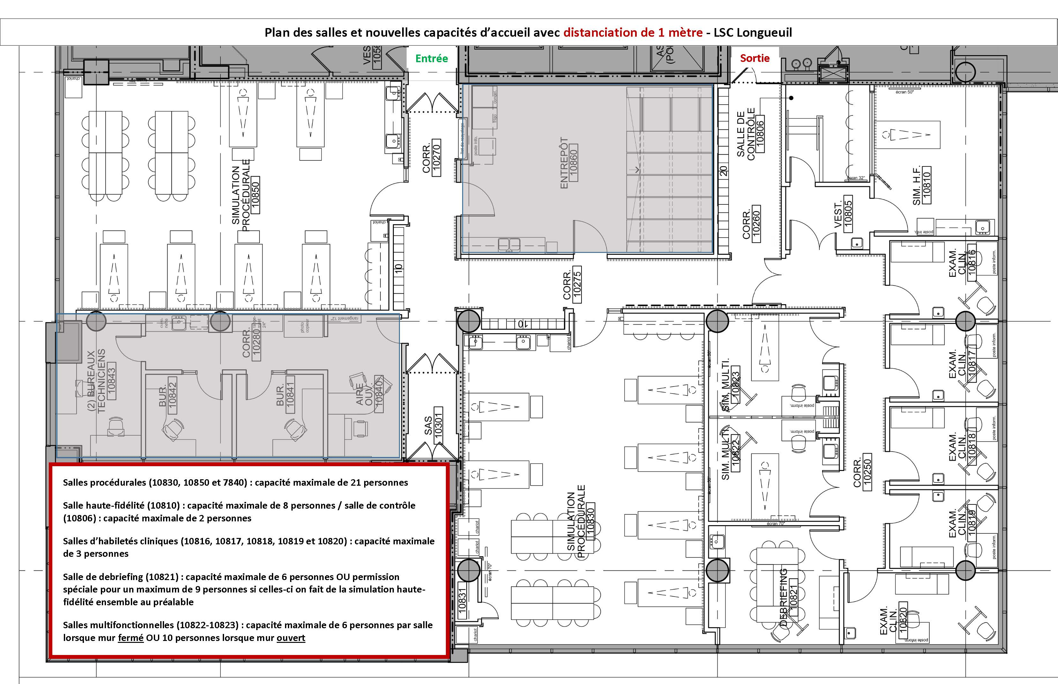

Annexe 3

Plan des salles et leurs capacités : LSC Campus de Sherbrooke
